TURMA INFANTIL 1 TURMA C e D
PERIODO DE REALIZAÇÃO: 09.11 á 13.11
CEMEI SÃO JOSE
PROFESSORA: SOLANGE

SEGUNDA- FEIRA, 09 DE NOVEMBRO.

O QUE VAMOS ESTUDAR?

- COORDENAÇÃO MOTORA AMPLA.
- EQUILÍBRIO E DESTREZA
- NOÇÃO ESPACIAL

PARA QUE VAMOS ESTUDAR ESSES CONTEÚDOS?

CAMPOS DE EXPERIÊNCIA:

- CORPO, GESTOS E MOVIMENTOS (EIO2CG01) Brincar nos espaços externos e internos com obstáculos que permitem empurrar, rodopiar, balançar, escorregar, equilibrar-se, arrastar, engatinhar, levantar, subir, descer, passar por dentro, por baixo, saltar, rolar, virar cambalhotas, perseguir, procurar, pegar, etc., vivenciando limites e possibilidades corporais.

ESPAÇOS, TEMPOS, QUANTIDADES, RELAÇÕES E TRANSFORMAÇÕES: (EI02ET04) Participar de situações que envolvam circuitos onde possa subir, descer, ir pra frente e para trás e outros movimentos.

COMO VAMOS ESTUDAR ESSES CONTEÚDOS?

ATIVIDADE: LINHAS TRACEJADAS
Esta atividade consiste em vocês pais em um determinado local da casa, de preferência em um espaço externo, utilizarem o giz de quadro ( disponível no kit) , para realizarem linhas no chão , essas linhas podem ter formato de ziz-zag, linhas curvas, vcs podem desenhar no tamanho grande, formasgeométricas,como: círculo,quadrado, triângulo, etc. Estimulem seus filhos a caminharem sobre as linhas desenhadas, se precisar com o auxílio de vocês.
Esta atividade proporciona o desenvolvimento da coordenação motora ampla, percepção visual, atenção econcentração.

SEGUE IMAGEM ILUSTRATIVA:
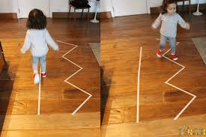

COMO VAMOS REGISTRAR O QUE APRENDEMOS?

REGISTRAR ESTA BRINCADEIRA DESENHANDO LINHAS DE DIVERSAS FORMAS NA FOLHA PAPEL SULFITE.

ATIVIDADE DE REGISTRO EM ANEXO.

TERÇA- FEIRA, 10 DE NOVEMBRO.

O QUE VAMOS ESTUDAR?

- LINGUAGEM MUSICAL, CORPORAL E DRAMÁTICA.
- O PRÓRIO CORPO.

PARA QUE VAMOS ESTUDAR ESSES CONTEÚDOS?

- CAMPOS DE EXPERIÊNCIA: TRAÇOS, SONS, CORES E FORMAS:
(EI02TS03) Participar de brincadeiras cantadas do nosso folclore.

- CORPO GESTOS E MOVIMENTO: (EI02CG01) participar de brincadeiras envolvendo cantigas, rimas, lendas, parlendas ou outras situações que envolvam movimento corporais.

COMO VAMOS ESTUDAR ESSES CONTEÚDOS?

ATIVIDADE: VAMOS IMITAR O MARINHEIRO

Vamos remar? Sentados no chão, um diante do outro, com as pernas esticadas e um pouco entreabertas, fazendo sempre movimento para frente, para trás. Podemos seguir um ritmo determinado para os movimentos, por exemplo: ao som de uma música: MARINHEIRO.
Esta atividade busca reforçar os laços afetivos entre filhos e pais, trabalhando movimentos que estimulam a coordenação motora ampla direcionados para o fortalecimento do tônus muscular superior costas e braços.

“MARINHEIRO”

Ô MARINHEIRO,MARINHEIRO MARINHEIRO SÓ,
O QUE TE ENSINOU ANADAR, MARINHEIRO SÓ,
OU FOI O TOMBO DO NAVIO, MARINHEIRO SÓ,
OU FOI O BALANÇO DO MAR, MARINHEIRO SÓ.

Segue o link com a música: https://youtu.be/yryASNptK4Q

Segue imagem ilustrativa da brincadeira marinheiro:

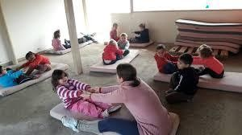

COMO VAMOS REGISTRAR O QUE APRENDEMOS?

PINTAR FIGURA DO BARQUINHO

ATIVIDADE EM ANEXO.

QUARTA-FEIRA, 11 DE NOVEMBRO.

O QUE VAMOS ESTUDAR?

- CORPO E MOVIMENTO.
- ESQUEMA CORPORAL.

PARA QUE VAMOS ESTUDAR ESSES CONTEÚDOS?

- CAMPOS DE EXPERIÊNCIA: CORPO, GESTOS E MOVIMENTO: (EI02CG03) percorre circuitos feitos com cordas, elásticos, fitas adesivas, cones, túneis, pneus e outros obstáculos, para subir, descer, passar por cima dar voltas, etc.

COMO VAMOS ESTUDAR ESSES CONTEÚDOS?

ATIVIDADE: CIRCUITO COM OBSTÁCULOS

As crianças gostam de desafios, crie um pequeno percurso para os
pequenos, usando fitas, pedaços de tecidos, algumas cadeiras ou mesas que as crianças possam passar por baixo, com o que você tiver em casa.

Pode propor andar em pé, engatinhando ou até conduzir os brinquedos com as mãos para passar nos obstáculos.

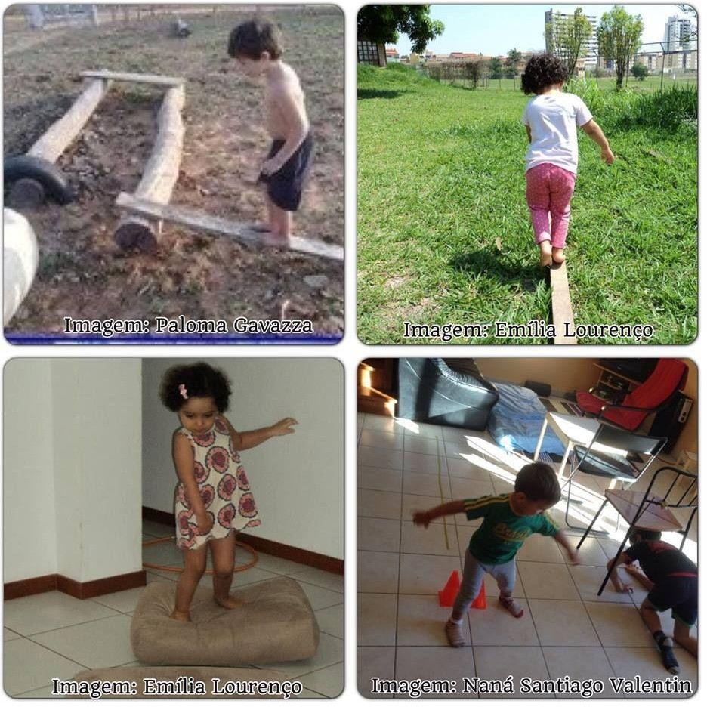

COMO VAMOS REGISTRAR O QUE APRENDEMOS?

TIRE FOTOS E DESCREVA COMO FOI ESTE MOMENTO.
ENVIAR VIA WHATSAPP.

FOLHA EM ANEXO.

QUINTA-FEIRA, 12 DE NOVEMBRO

O QUE VAMOS ESTUDAR?

- SEU CORPO, SUAS POSSIBILIDADES MOTORAS, SENSORIAIS E EXPRESSIVAS.
- PERCEPÇÃO E PRODUÇÃO SONORA.

PARA QUE VAMOS ESTUDAR ESSES CONTEÚDOS?

- CAMPOS DE EXPERIÊNCIA: CORPO, GESTOS E MOVIMENTO: (EI02CG01) explorar objetos diversos de borracha, madeira, metal, papel e outros para apertar, morder, tocar, balançar, produzir sons, arremessar, empurrar, puxar, rolar, encaixar, rosquear e outras.
- CAMPO DE EXPERIENCIA: TRAÇOS, SONS, CORES E FORMAS: (EI02TS01) perceber sons do ambiente e na manipulação de objetos.

COMO VAMOS ESTUDAR ESSES CONTEÚDOS?

ATIVIDADE: BATERIA COM AS PANELAS
Essa atividade consiste em vocês pais deixarem seus filhos explorarem as panelas de casa com colheres de madeira ou plástico, produzindo sons com as mesmas; estimulem seus filhos a imitar como se estivessem cozinhando, lavando louça etc.
“ Quando brinca, a criança prepara-se para a vida, pois é através de atividades lúdicas que ela vai tendo contato com o mundo físico e social, bem como vai compreendendo como são e como funcionam as coisas” (Zanluchi, 2005).

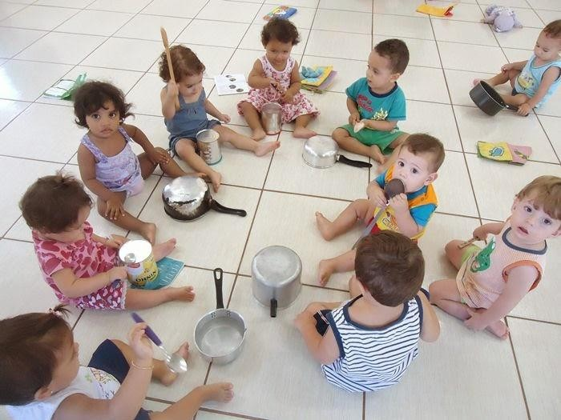
Imagem ilustrativa.
COMO VAMOS REGISTRAR O QUE APRENDEMOS?

TIRE FOTOS E MANDE VIA WHATSAPP.

DESCREVA COMO A CRIANÇA REALIZOU ESTA ATIVIDADE (REGISTRO EM ANEXO).

SEXTA-FEIRA, 13 DE NOVEMBRO.

O QUE VAMOS ESTUDAR?

- EXECUÇÃO MUSICAL (IMITAÇÃO).
- ESQUEMA CORPORAL.

PARA QUE VAMOS ESTUDAR ESSES CONTEÚDOS?

- CAMPOS DE EXPERIÊNCIA: TRAÇOS, SONS CORES E FORMAS. (EI02TS01) produzir, ouvir e imitar sons com corpo: bater, palmas, estalar os dedos, bater os pés, roncar, tossir, espirrar, chorar, gritar, rir, cochichar etc.

- CAMPOS DE EXPERIÊNCIA: CORPO GESTOS E MOVIMENTOS:
(EI02CG03)dançar executado movimentos variados.

COMO VAMOS ESTUDAR ESSES CONTEÚDOS?

ATIVIDADE: MÚSICA “EU CONHEÇO UM JACARÉ”.

Coloque a música para tocar ou cante fazendo os gestos com as mãos juntas como se fosse o jacaré e apontando as partes do corpo como se o jacaré fosse comê-las, enfatize falando mais alto a parte do corpo apontada.
Realizando esta atividade é proporcionado à criança ampliar as experiências no campo do ritmo, da audição e da expressão corporal, como também Odesenvolvimento da consciência em relação às partes do corpo citadas na letra da música.
“O JACARÉ”
Eu conheço um jacaré
Que gosta de comer
Escondam seus olhinhos
Senão o jacaré
Come seus olhinhos e o
Dedão do pé

Eu conheço um jacaré
Que gosta de comer
Escondam suas orelhas
Senão o jacaré
Come suas orelhas e o
Dedão do pé
Eu conheço um jacaré
Que gosta de comer
Esconda sua barriga
Senão o jacaré
Come sua barriga e o
Dedão do pé

COMO VAMOS REGISTRAR O QUE APRENDEMOS?

PINTE O DESENHO DO JACARÉ.
ATIVIDADE EM ANEXO.

SEGUNDA-FEIRA, 09 DE NOVEMBRO.

ALUNO(A):___________________________________________________

ATIVIDADE: DESENHAR DIVESAS LINHAS DE VARIADAS FORMAS.

TERÇA-FEIRA, 10 DE NOVEMBRO.

ALUNO(A):_____________________________________________________

ATIVIDADE: COM GIZ DE CERA PINTE O BARQUINHO

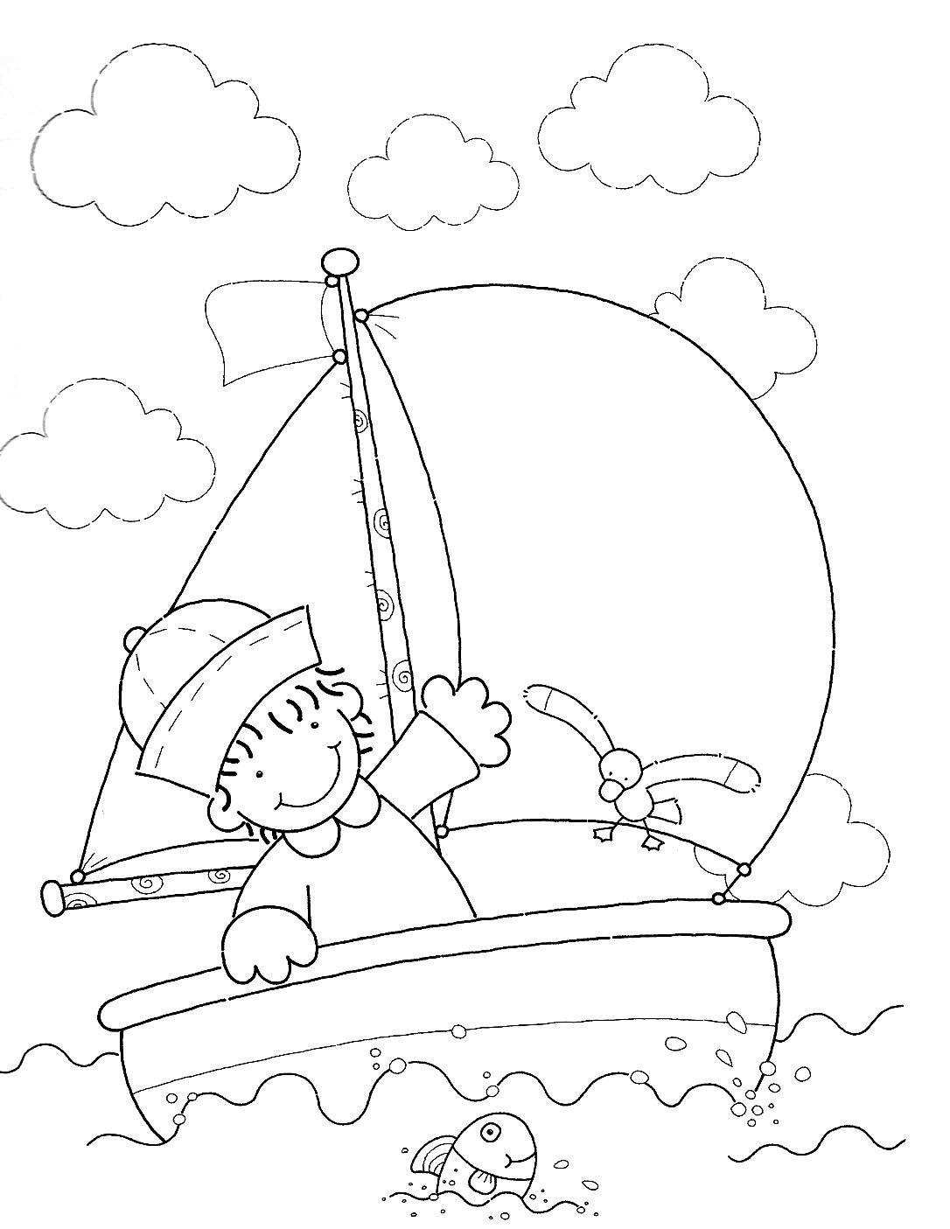

QUARTA-FEIRA, 11 DE NOVEMBRO.

ALUNO(A):__________________________________________________

ATIVIDADE: CIRCUITO DE OBSTÁCULOS

DESCREVA COMO FOI A REALIZAÇÃO DESTA TAREFA

______________________________________________________________________________________________________________________________________________________________________________________________________________________________________________________________________________________________________________________________________________________________________________________________________________________________________________________________________________________________________________________________________________________________________________________________________________________________________________________________________________________________________________________________________________________________________________________________________________________________________________________________________________________________________________________________________________________________________________________________________________________________________________________________________________________________________________________________________________________________________________

QUINTA-FEIRA, 12 DE NOVEMBRO.

ALUNO (A):______________________________________________________

ATIVIDADE: BATERIA COM PANELAS

DESCREVA COMO FOI ESTE MOMENTO.

______________________________________________________________________________________________________________________________________________________________________________________________________________________________________________________________________________________________________________________________________________________________________________________________________________________________________________________________________________________________________________________________________________________________________________________________________________________________________________________________________________________________________________________________________________________________________________________________________________________________________________________________________________________________________________________________________________________________________________________________________________________________________________________________________________________________________________________________________________________________________________

SEXTA-FEIRA, 13 DE NOVEMBRO.

ALUNO(A):_______________________________________________

ATIVIDADE: COLORIR O JACARÉ

